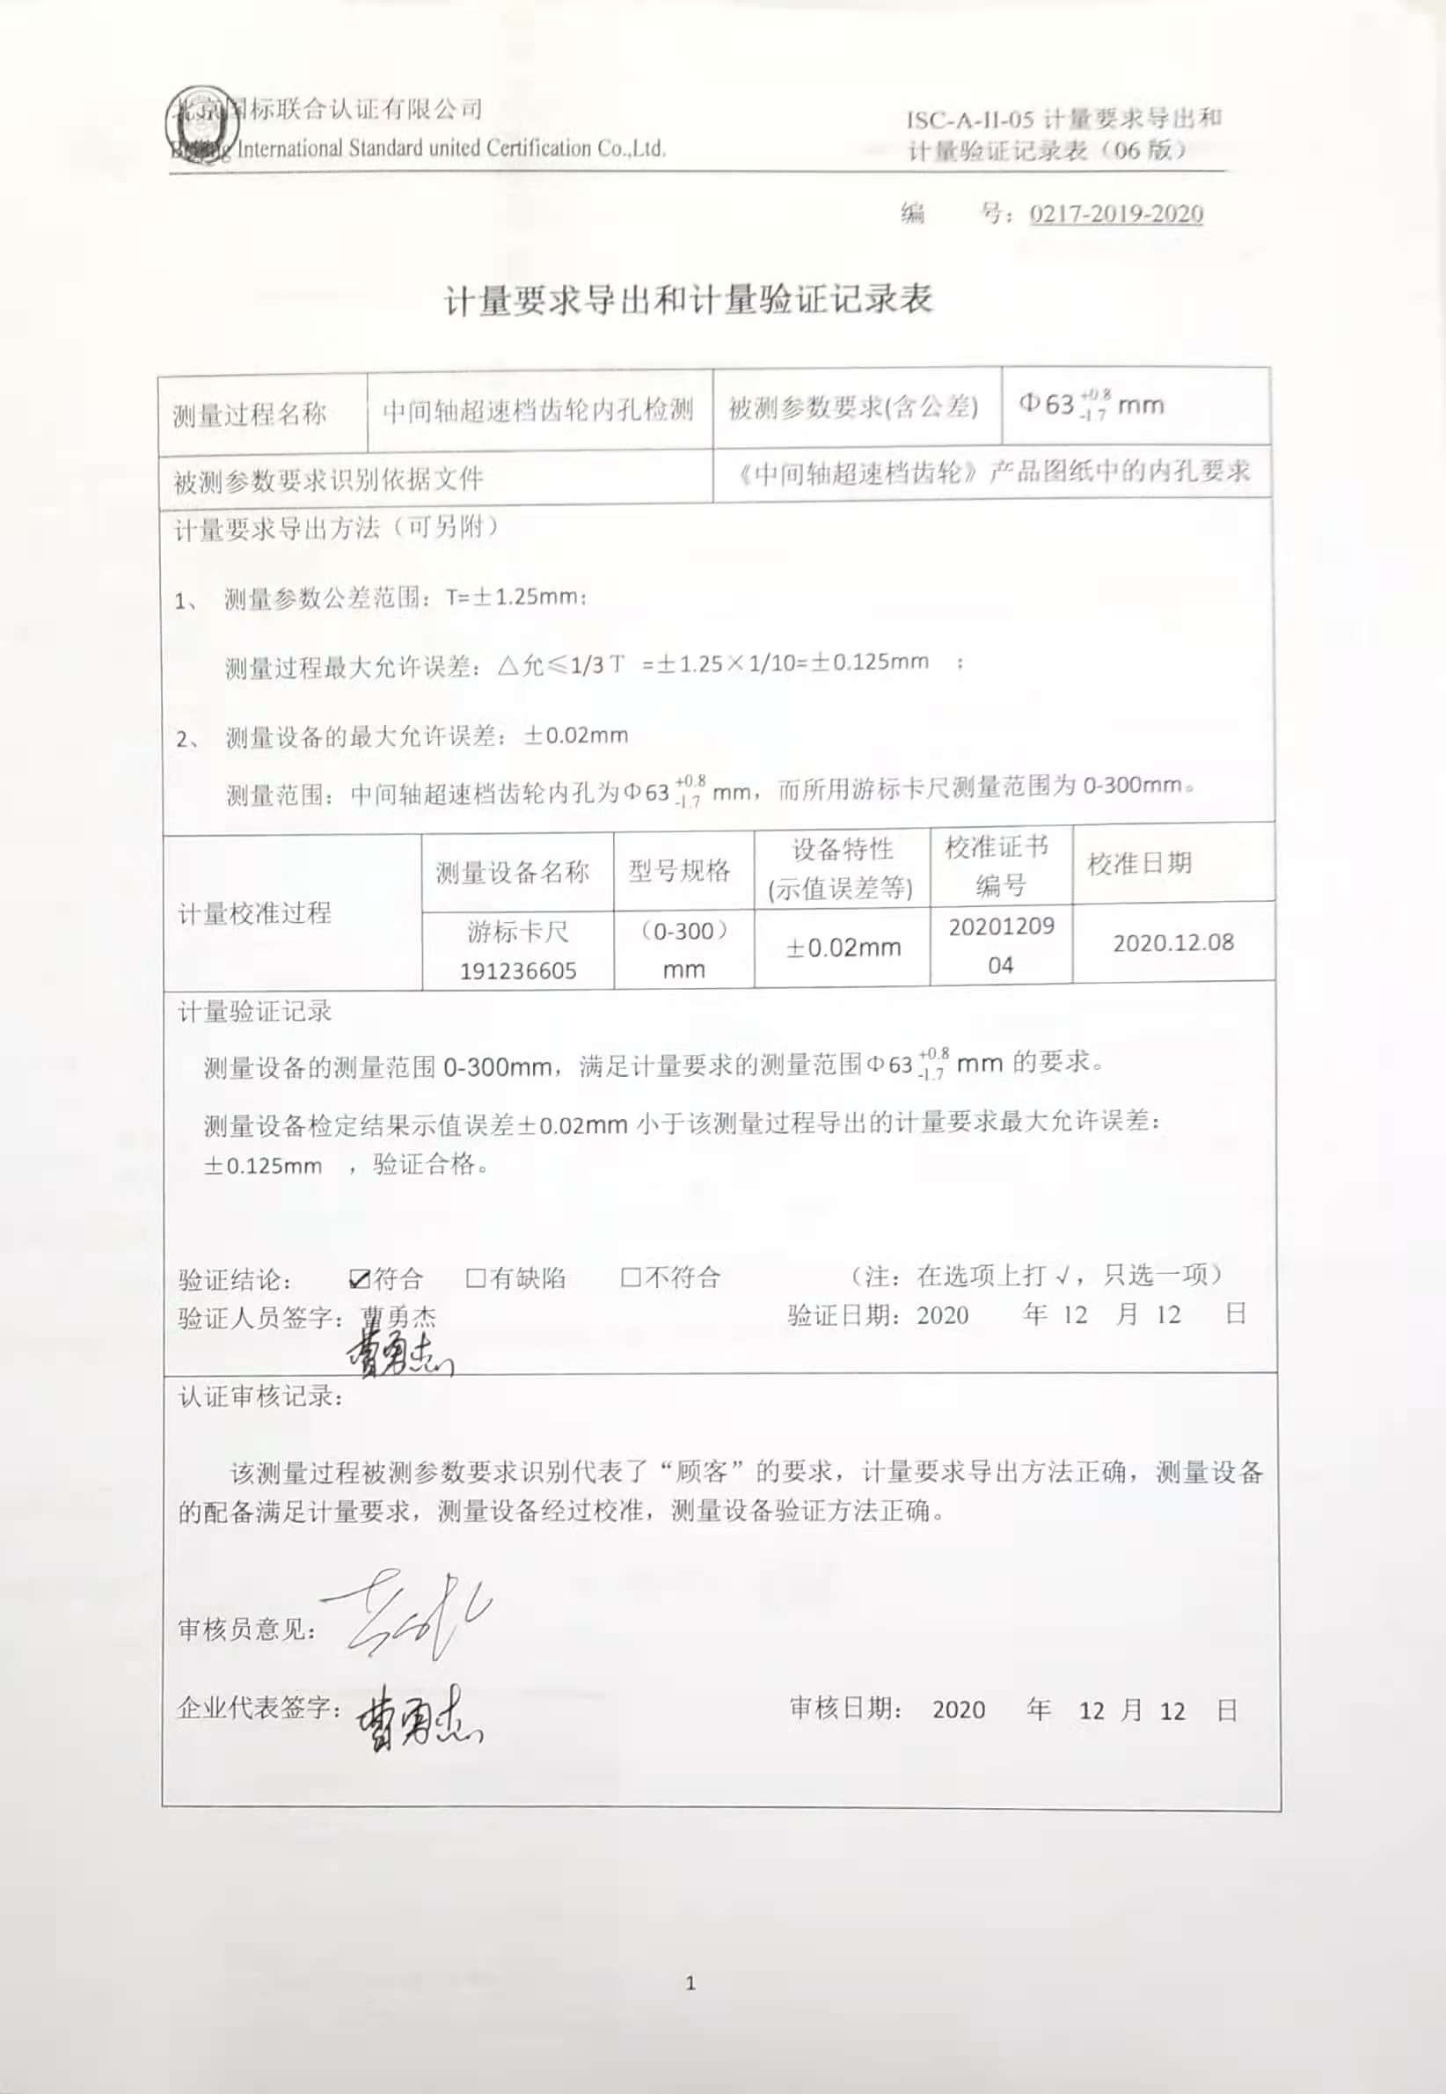编 号：0217-2019-2020

**计量要求导出和计量验证记录表**

|  |  |  |  |  |  |  |  |  |
| --- | --- | --- | --- | --- | --- | --- | --- | --- |
| 测量过程名称 | 中间轴超速档齿轮内孔检测 | | | 被测参数要求(含公差) | | | Φ63mm | |
| 被测参数要求识别依据文件 | | | | 《中间轴超速档齿轮》产品图纸中的内孔要求 | | | | |
| 计量要求导出方法（可另附）   1. 测量参数公差范围：T=±1.25mm；   测量过程最大允许误差：△允≤1/3Ｔ =±1.25×1/10=±0.125mm ；  2、 测量设备的最大允许误差：±0.02mm  测量范围：中间轴超速档齿轮内孔为Φ63mm，而所用游标卡尺测量范围为0-300mm。 | | | | | | | | |
| 计量校准过程 | | 测量设备名称 | 型号规格 | | 设备特性  (示值误差等) | 校准证书  编号 | | 校准日期 |
| 游标卡尺191236605 | （0-300）mm | | ±0.02mm | 2020120904 | | 2020.12.08 |
| 计量验证记录  测量设备的测量范围0-300mm，满足计量要求的测量范围Φ63mm的要求。  测量设备检定结果示值误差±0.02mm小于该测量过程导出的计量要求最大允许误差：  ±0.125mm ，验证合格。    验证结论： ☑符合 □有缺陷 □不符合 （注：在选项上打√，只选一项）  验证人员签字：曹勇杰 验证日期：2020 年 12 月 12 日 | | | | | | | | |
| 认证审核记录：  该测量过程被测参数要求识别代表了“顾客”的要求，计量要求导出方法正确，测量设备的配备满足计量要求，测量设备经过校准，测量设备验证方法正确。  审核员意见：  企业代表签字： 审核日期： 2020 年 12 月 12 日 | | | | | | | | |